 |  | 国 际 电 信 联 盟  电信标准化局
 |  |  | 2025年8月15日，日内瓦
文号： | 电信标准化局第2/3号集体函勘误1  SG3/MA |  | 致：  – 国际电联各成员国主管部门；  – 巴勒斯坦国（第99号决议（2018年，迪拜，修订版））  – ITU-T部门成员；  – 第3研究组的ITU-T部门准成员；  – 国际电联学术成员
电话： | +41 22 730 6828
传真： | +41 22 730 5853
电子邮件： | tsbsg3@itu.int
网址： | https://itu.int/go/tsg3
事由： | 第3研究组全体会议；2025年11月7日，日内瓦
尊敬的先生/女士：
继2025年6月4日电信标准化局第2/3号集体函之后，我们谨提请您注意电信标准化局第48号通函勘误1（2025年8月15日），该函涉及以传统批准程序（TAP）就已确定的ITU-T D.1142（原D.IoTpolicy）草案进行的成员国磋商。谨提醒成员国注意，对本次磋商作出答复的截止日期为2025年10月28日23时59分（世界协调时）。
顺致敬意！  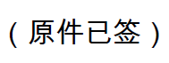  电信标准化局主任  尾上诚藏 | 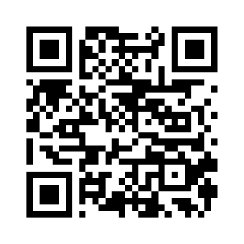 ITU-T SG3
 | 最新会议信息

